**СТАНДАРТ ПОРОДЫ № 4.14 WKU**

**АЛЬПИЙСКИЙ ТАКСООБРАЗНЫЙ БРАК (ALPINE DACHSBRACKE )**

**СТРАНА ПРОИСХОЖДЕНИЯ – АВСТРИЯ.**

**КЛАССИФИКАЦИЯ WKU – IV ГРУППА, ГОНЧИЕ.**

**ПОСЛЕДНИЕ ДОПОЛНЕНИЯ СТАНДАРТА – 14.07.2012**

**ПРИМЕНЕНИЕ – ОХОТА.**

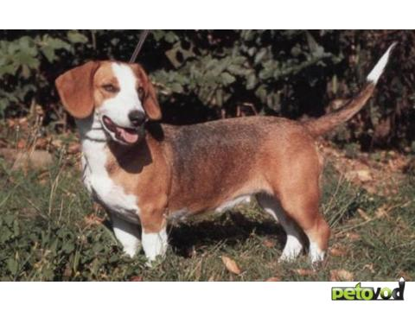

**История породы**. Альпийский таксообразный брак, которого считают предком таксы, произошел, по всей вероятности от сегурийских браков. Не исключено, что в скрещивании принимали участие также длинноногие браки, о чем свидетельствует тот факт, что в одном помете альпийского брака иногда рождаются и высокорослые щенки (42 см в холке). Для охоты в условиях высокогорных Альп в Австрии понадобилась более крупная гончая для преследования оленя, кролика или лисицы, что требовало крепости сложения и выносливости. Альпийский таксообразный брак работает по холодному следу, но в успехе охоты с ним можно не сомневаться: охотник всегда возвращается домой с добычей. Эта многопрофильная порода гончих сложилась в Австрии на основе местных таксообразных гончих.

**Темперамент и характер.** Это типичная рабочая собака, очень одаренная и послушная. Эта порода никогда не была просто домашней, ее всегда держали настоящие охотники. Прекрасно понимая поставленные перед ней задачи, собака слаженно работает со своим хозяином. Уверенно ищет дичь после выстрела, причем в основном ее используют для работы по кровяному следу копытных животных; с голосом идет по следу, травит и останавливает дичь, что позволяет легко следить за процессом охоты .Австрийские охотники ценят смышленость и профессионализм альпийского таксообразного брака. Альпийский таксообразный брак обладает резвым нравом, к людям приветлив, в доме -приятный и бдительный компаньон. Собаки подходят для охотников, имеющих возможность регулярно использовать их на охоте и обеспечивать их соответствующими нагрузками.

**Внешний вид.** Крепко сбитая коренастая гончая с укороченными, но не искривленными конечностями.

**Голова.** Среднего размера с широкой черепной частью. Хорошо развиты и выступают над бровные дуги.

**Нос.** Мочка носа черная.

**Глаза.** Овальные, от коричневого до темно-коричневого цвета, с внимательным и пристальным взглядом.

**Уши.** Средней длины, высоко поставлены, внутренними краями примыкают к скулам.

**Корпус.** Отличается мощным костяком и сильно развитой мускулатурой. Хорошо развита холка, спина короткая широкая и прямая, поясница упругая крепкая, круп широкий покатый. Грудь широкая и глубокая.

**Конечности.** Крепкие, с хорошо развитой мускулатурой. Достаточно длинная широкая лопатка, локти строго отведены назад, пясти крепкие , почти отвесные. Бедро широкое с рельефно выступающей мускулатурой, достаточно выражен коленный угол, голень короткая, плюсны крепкие достаточно длинные.

**Хвост.** Толстый у основания, доходит до скакательного сустава, в спокойном состоянии опущен вниз.

**Окрас.** Темно – рыжий, черный с красно-бурой подпалиной. Наиболее характерен олений окрас - рыжеватый, хотя может быть черно - подпалый и красный с зачернением на концах волос.

**Шерсть.** Плотная, грубоватая, но не проволокообразная. Короткий, очень густой, плотно прилегающий, подшерсток слабо развит. Шерсть на голове короткая, также как и на ушах и ногах, однако на шее она удлиняется. На спине и на ляжках она самая длинная и самая жесткая, к бокам короче, на животе опять длиннее. Хвост покрыт шерстью, с нижней стороны образующей щетку. Общий шерстный покров с жесткой и проволокообразной шерстью для таксообразного бракка порочен.

**Размеры.**

Высота в холке. Кобели - 37-38 см; суки - 36-37 см.

Вес 15 – 18 кг.

**Примечание.** Кобели должны иметь два развитых семенника, полностью опущенных в мошонку.

**НЕДОСТАТКИ.** Не значительные отклонения от указанного стандарта.

**ПОРОКИ.**

Рост ниже или выше (разница до 2 см ).

Голова с узким черепом.

Светлые глаза.

Длинные, низко поставленные уши.

Слабая холка.

Горбатая спина.

Высокозадость.

Узкая, мелкая грудь.

Размет и сближенность конечностей.

Белые пятна в любом месте.